1根据实验要求创建数据库和各表项并按照要求插入数据
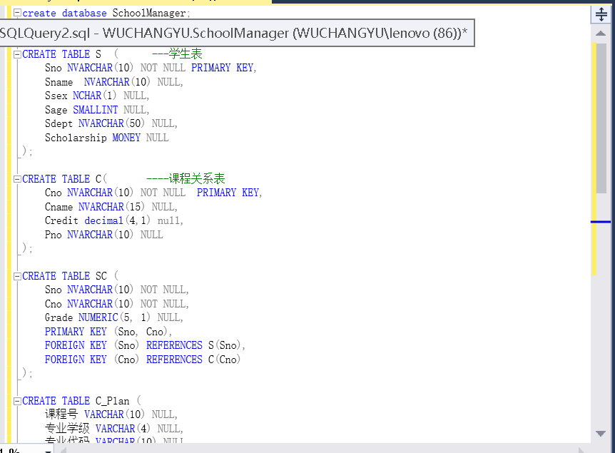
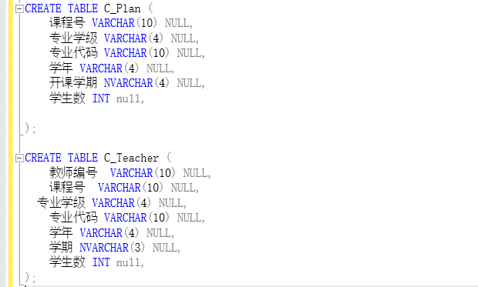
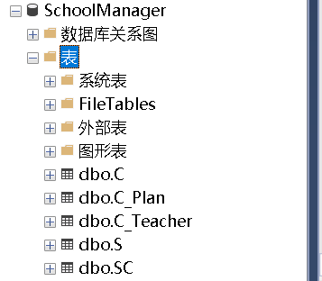

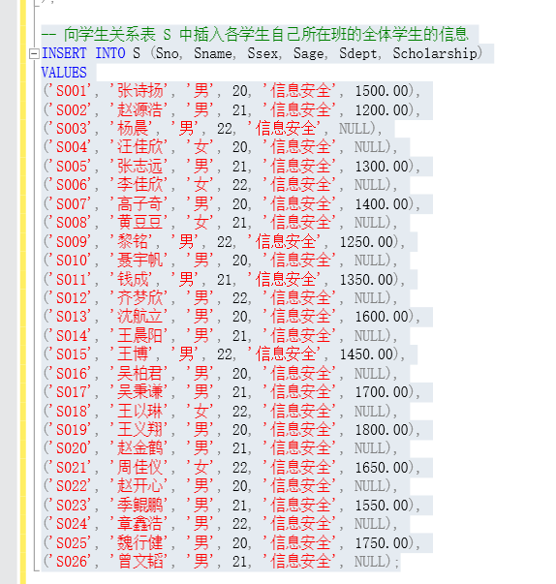
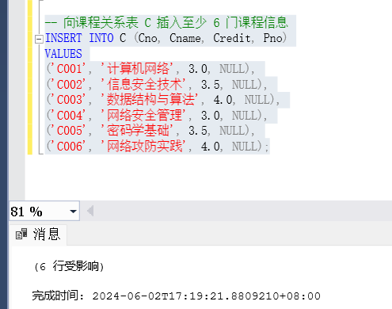
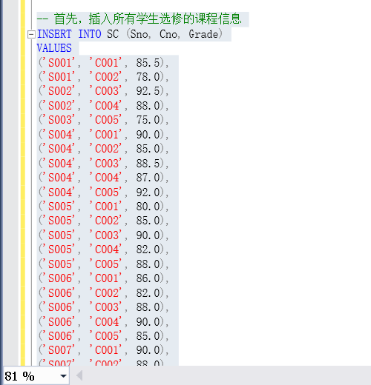（太长了略一部分）
三、实验内容：
（1）在 SchoolManager 数据库中，为“学生表 S”创建触发器 tri_upd_S，其作用是当更
改了学生的学号，其选课记录仍然与这个学生相关（即同时更改选课表相应的学号）。
{ 请分别用 AFTER/FOR 触发器及 INSTEAD OF 触发器予以实现 }
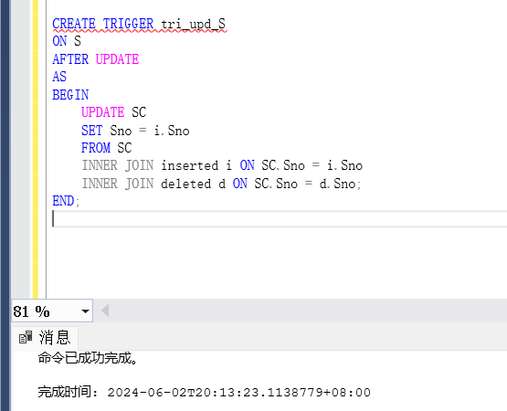
Instead of 触发器
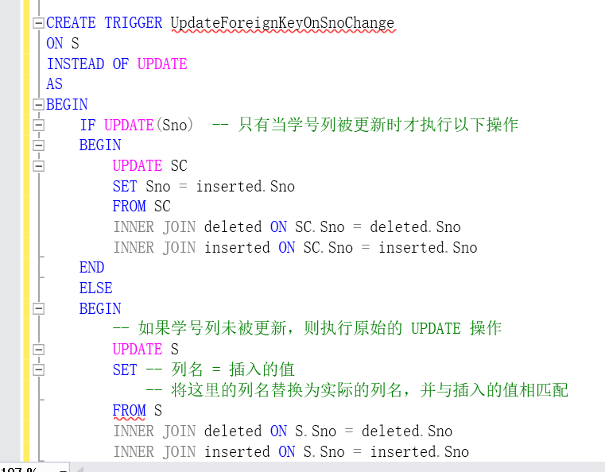

检验：随机查询先查询一位同学的选课情况然后更新其在S表中的学号
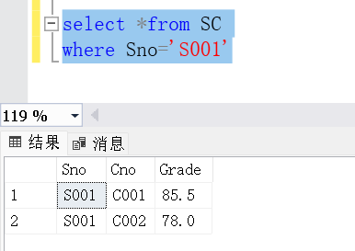
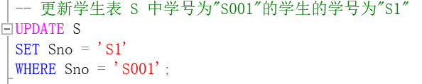
可以发现SC表中对应的学号也已经由触发器更新
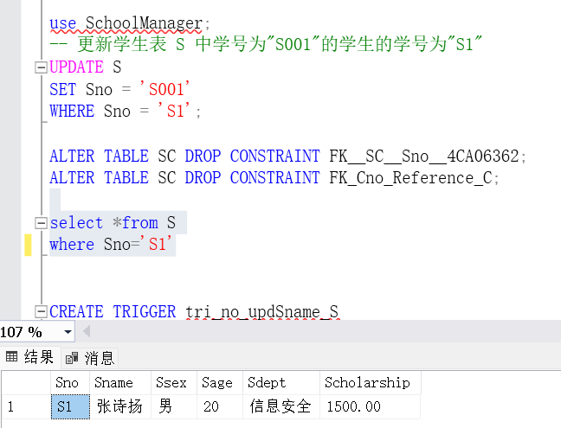
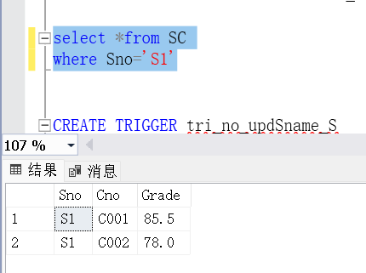

（2）在 SchoolManager 数据库中，为“学生表 S”创建一个名为 tri_no_updSname_S 的
UPDATE 触发器，其作用是当更新“S”表中的“Sname”字段时，提示：“不能修改
学生姓名”，并取消修改操作。
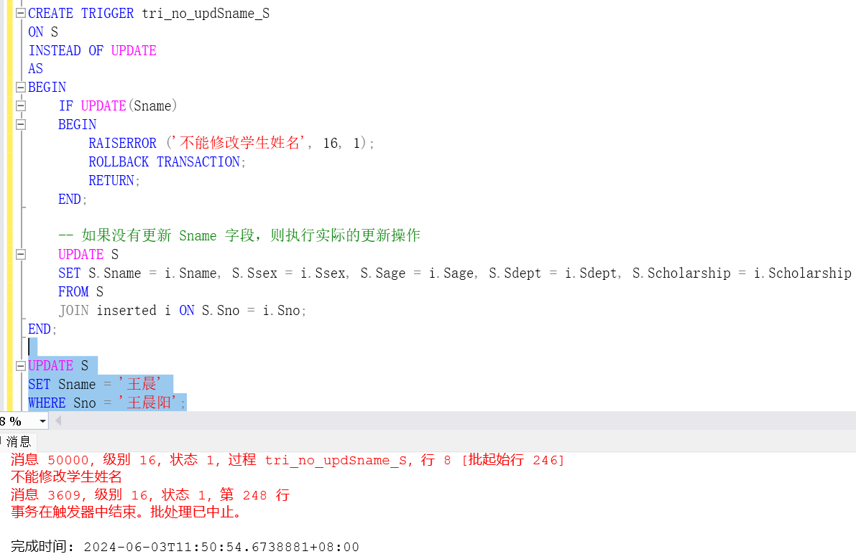
- 在 SchoolManager 数据库中，为“学生表 S”创建触发器 tri_del_S，其作用是当该 学生已经转校，在“S”表删除他的记录的同时，也删除他在“SC”表中的所有选课 记录。
当执行删除S002学号在S表中的信息后触发了触发器，SC表中S002相关的信息也被自动删除
- 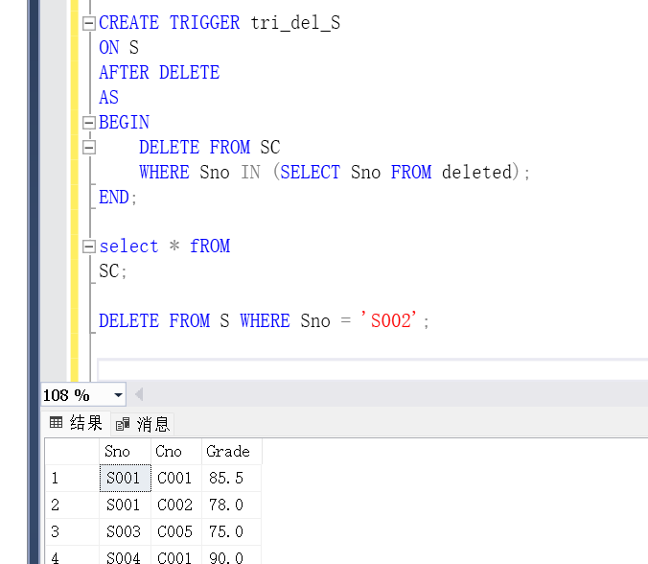
（4）在 SchoolManager 数据库中，为“教学计划 C_Plan”创建触发器一名 tri_ins_jxjh
触发器，其作用是当在“教学计划 C_Plan”表中插入一条新记录时，同时在“教师 任课 C_Teacher”表中自动添加相关的任课记录（假设：教师编号=‘T2020’+ C_Plan.课程号）。 { 请分别用 AFTER/FOR 触发器及 INSTEAD OF 触发器予以实现 }

AFTER/FOR 触发器
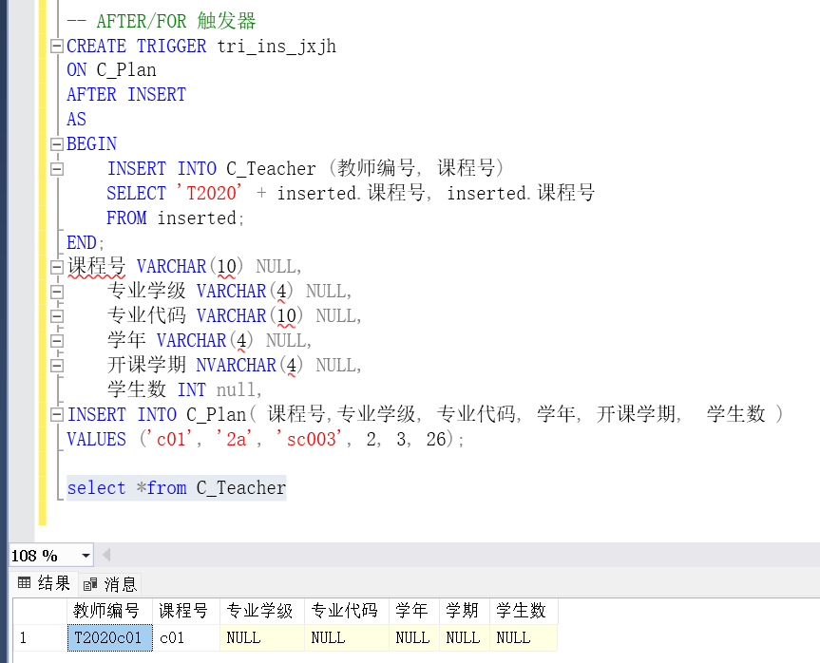
INSTEAD OF 触发器
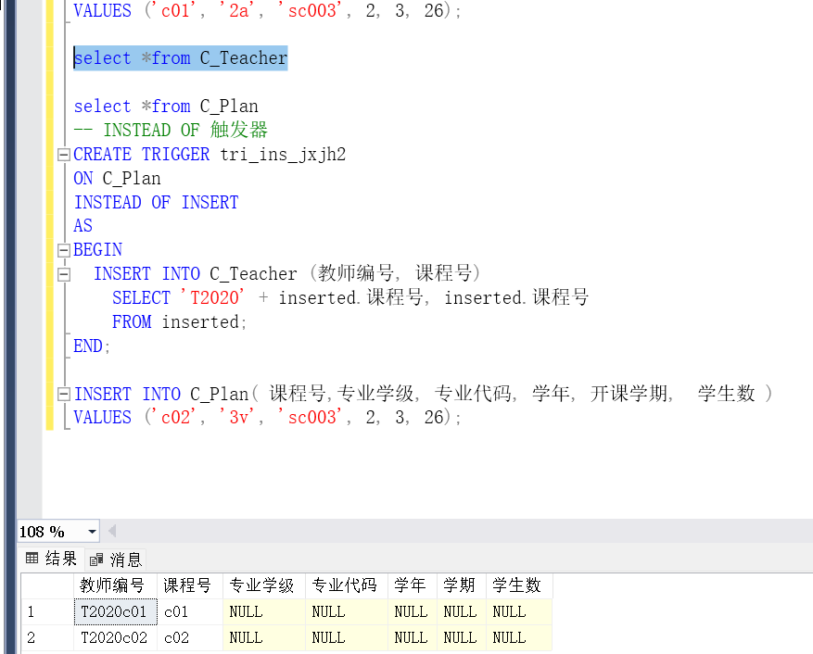

（6）【选做】在 SchoolManager 数据库中，为“教学计划 C_Plan”表创建一名为
tri_no_updCno 的触发器，其作用是当修改“C_Plan”表中“课程号”字段时，提
示不能修改，并取消修改操作。
{ 请分别用 AFTER/FOR 触发器及 INSTEAD OF 触发器予以实现 }
删除C_plan中的数据检验触发器

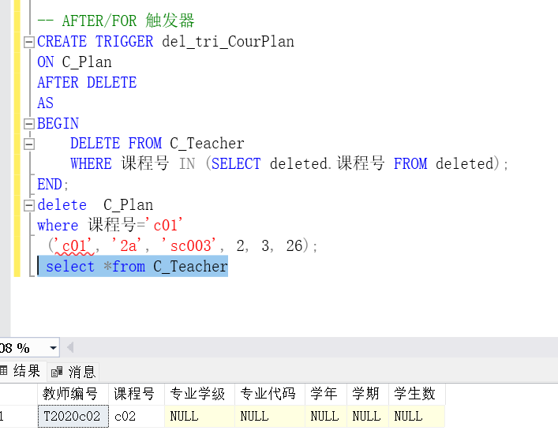
INSTEAD OF 触发器
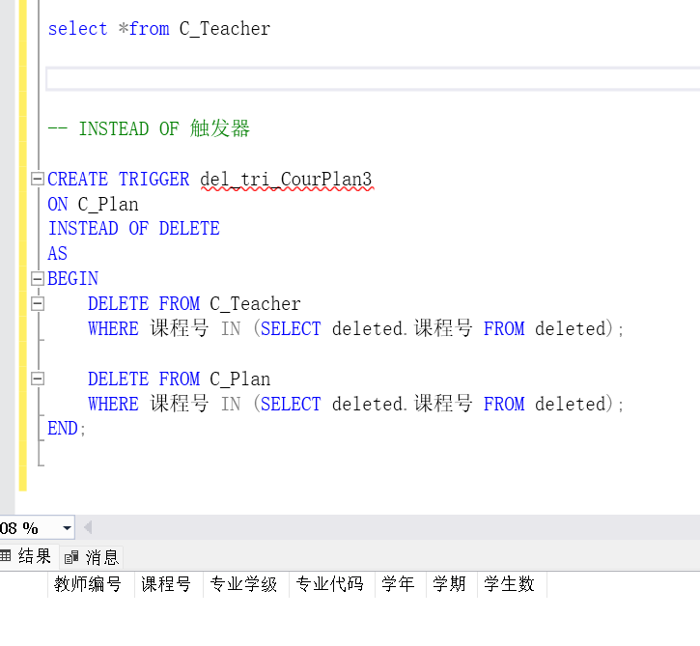
（7）【选做】为 SchoolManager 数据库创建一名为 tri_no_Drop_SMDB 的触发器，其作用 是当删除 “SchoolManager”数据库时，提示：“不能删除数据库 SchoolManager”，
并取消删除操作。
